Ziel
Sie beschäftigen sich mit der erzwungenen Schwingung eines Fadenpendels.
Dabei untersuchen sie, wie die Frequenz, die Amplitude und die Phasenlage
des Pendels von der Frequenz der erregenden Schwingung abhängen.
Material: Faden (ca. 1,2 m), Pendelkörper, Metronom oder Metronom-App, Lineal
Hinweis: Das Metronom bzw. die App gibt in der Musik das Tempo vor.
Die Zahlenangaben beziehen sich immer auf „bpm“ (beats per minute / Schläge pro Minute).
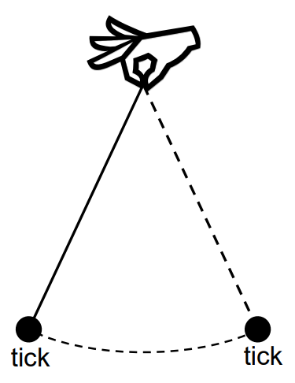
Arbeitsauftrag:
- Freie Schwingung: „Eigenfrequenz“
Stellen Sie das Metronom auf 60 bpm.
Bestimmen Sie die Pendellänge so, dass das
Metronom in jedem Umkehrpunkt tickt (s. Abb.).

WICHTIG: Die folgenden Versuche müssen
mit dieser Pendellänge durchgeführt werden!
- Langsame Schwingung
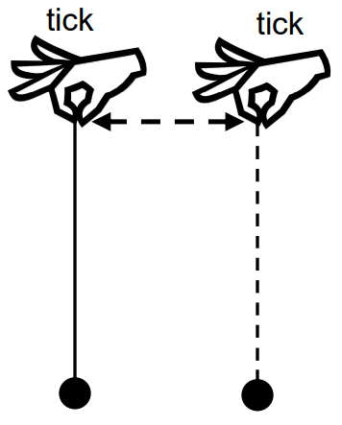
Stellen Sie das Metronom auf ca. 40 bpm.
Bewegen Sie die Hand im Takt einige Zentimeter hin und her
(s. Abb.). Beobachten Sie Frequenz, Amplitude und Phasenlage des Pendels im Vergleich zur Bewegung der Hand.
- Schnellere Schwingung
Stellen Sie das Metronom auf ca. 80 bpm.
Wiederholen Sie 2. entsprechend.
- Erregerfrequenz = Eigenfrequenz
Stellen Sie das Metronom auf ca. 60 bpm.
Wiederholen Sie 2. entsprechend.
- Weitere Möglichkeiten (freiwillig)
- Untersuchen Sie das Verhalten des Pendels bei anderen Frequenzen.
- Eigene Ideen?
Auswertung
- Geben Sie den Zusammenhang zwischen Periodendauer und Pendellänge beim Fadenpendel an. Überprüfen Sie damit den Messwert bei 1. Messgenauigkeit?
- Skizzieren Sie ein Amplitude-Frequenz-Diagramm der erzwungenen Schwingung.
Markieren Sie darin die Eigenfrequenz des Pendels.
Stellen Sie den Zusammenhang zu ihren Messungen her.
- Informieren Sie sich über die Begriffe „erzwungene Schwingung“ „Resonanzkurve“,
„Phasenlage bei erzwungenen Schwingungen“ und „Resonanzkatastrophe“.
Ordnen Sie Ihre Versuchsergebnisse anhand dieser Begriffe ein.

